1 Wprowadzenie
1.1 Wprowadzenie
1.1 Cel i zakres prac
1.2 Opis dziedziny problemu
//1.3 Struktura pracy
//2 Analiza podobnych rozwiązań – we wstepie
3 Projekt i implementacja systemu
3.1 Specyfikacja wymagań
3.1.1 Wymagania funkcjonalne
3.1.2 Wymagania niefunkcjonalne – mozna co tutaj dopchnac
3.1.4 Scenariusze przypadków użycia.
3.2 Wybór technologii
3.3 Projekt bazy danych --- mozna dodac jak zostaja zapisywane i wyciagna dane
3.4 Architektura aplikacji
3.5 Testowanie aplikacji
4 Prezentacja aplikacji
4.1 Moduł ...
4.2 Moduł ...
4.3 Responsywna wersja webowa
5 Podsumowanie pracy
5.1 Stopień realizacji założeń
5.2 Kierunki rozwoju aplikacji
5.3 Wnioski końcowe
6 Bibliografia
6.1 Źródła dodatkowe // strony bankow
6.2 Literatura pomocnicza
1.1 Wprowadzenie
Pierwotnie handel polegał na wymianie towarów: żywność za żywność, przysługa za przysługę, przedmiot za przedmiot. Dopiero w 700 roku p.n.e. wprowadzono pierwsze monety. Nadawały one wartość przedmiotu, choć były niewygodne ze względu na ciężar. W XVII wieku w Chinach pojawiły się pierwsze pieniądze papierowe. Od tego czasu możemy przechowywać je w swoich portfelach, nie dźwigając przy tym zbędnych kilogramów. Obecnie największy procent ludzi posługuje się elektroniczną wersją pieniądza, deponowanego w bankach, płacąc za usługi kartą. Doczekaliśmy się nawet kryptowaluty, która stanowi rewolucję ze względu na niezależność od osób pośredniczących. Obecna rewolucja waluty ma zarówno swoje zalety, jak i wady. Nie potrzebujmy nosić przy sobie pieniędzy, wystarczy karta. Dzięki niej szybciej dokonujemy płatności. Kolejnym udogodnieniem są przelewy internetowe. Problem wydawania reszty znika. Następnym aspektem jest brak konieczności przechowywania swojego majątku w domowych sejfach. Dzięki temu unikamy stresu związanego z napadem, co zwiększa poczucie bezpieczeństwa. Jednakże kiedy fizycznie nie widzimy przed sobą kupki papierowych banknotów, które da się dotknąć, łatwo możemy stracić kontrolę nad tym jak szybko je wydajemy. Prosto jest bowiem przyłożyć kartę do terminala, trudniej zaś jest wyciągnąć banknot z portfela. Wynika to z faktu, iż obserwujemy jak w miarę płacenia za kolejne przedmioty czy usługi pieniędzy jest coraz mniej. Na bieżąco odczuwamy stratę, z jaką wiąże się wydatek, co skłania nas do refleksji, czy na pewno chcemy nabyć dany towar w konkretnej cenie.
Kiedy zaczęłam zarabiać swoje pierwsze pięniadze, a pensje zaczęły wpływać na konto bankowe, często moje oszczędności znikały szybciej niż się tego spodziewałam. Pod koniec miesiąca nie miałam pojęcia na co tak naprawdę je wydałam. Dzisiejsze banki dają możliwość wglądu w transakcje zrealizowane przez nas w danym miesiącu. Nie przewidują one jednak tego, że nie zawsze przecież mamy możliwość płacenia kartą i nie wszystko jesteśmy w stanie zmonitorować. Chciałam mieć większą kontrolę nad tym, na co wydaje swoje ciężko zarobione pieniądze. Ustawiać sobie własne limity i widzieć, kiedy zaczynam się zbliżać do nich, aby w przyszłości osiągnąć niezależność finansową i dojść do perfekcji w zarzadzaniu własnymi zasobami z dala od kredytów i długów. Jednym ze sposobów na radzenie sobie ze zbyt lekkomyślnym wydawaniem swojej pensji jest używanie gotówki zamiast kart kredytowych. Rezygnowanie w ten sposób z nowych technologii i ich korzyści nie jest jednak idealnym rozwiązaniem. Doszłam do wniosku, iż lepszym sposobem będzie zapisywanie wydatków, zarówno tych elektronicznych, jak i gotówkowych. Ta refleksja stała się inspiracją do napisania aplikacji internetowej, która pozwoli kontrolować swoje finanse.

1.2 Cel i zakres prac
Celem mojej pracy dyplomowej jest aplikacja internetowa, ułatwiająca zarządzanie budżetem domowym. Program, który umożliwi odbiorcy tworzenie własnego konta, gdzie będzie mógł prowadzać swoje wydatki. W oparciu o gromadzone informacje użytkownik otrzyma pełne statystki w postaci wykresów i tabelek. Bedzie mógł definiować własne dziedziny, na które przeznacza pieniądze, ustalać dla nich limity i obserwować, na którą z nich wydaje najwięcej swoich oszczędności. Dzięki wykresom użytkownik będzie miał wgląd w historię wydatków, co ułatwi mu śledzenie swoich postępów.
/* */?Oczywiście podobne rozwiązania już istnieją, są to jednak albo ponure tabelki w Excelu, nie zawierające przyjemnej prezentacji graficznej, albo - jak wyżej wymienione - narzędzia udostępniane w ramach kont bankowych. One z kolei są ściśle uzależnione od płatności kartą i dziedzin ustalonych niezmiennie przez banki. Moja aplikacja będzie niezależna od tego. Ma ona głównie na celu pomóc użytkownikowi zaoszczędzić jak najwięcej pieniędzy i przedstawić jego postępy w przyjemnej dla oka formie.

1.3 Opis dziedziny problemu
Głównym sposobem oszczędzania i kontrolowania wydatków jest jakże prosta i niezawodna zasada, mówiąca „zapisuj wszystko to, na co wydajesz i ile”. Do zdyscyplinowania własnych wydatków i zapisywania ich zainspirowała mnie książka „Finansowy Ninja”, napisana przez Michała Szafrańskiego. Dzięki wymienionym przez niego sposobom, wreszcie zyskujemy kontrolę nad własnymi wydatkami i zaczynamy oszczędzać. Najgorszym ze scenariuszy jest doprowadzenie do sytuacji, w której wydajemy więcej niż zarabiamy, zadłużamy się i żyjemy w niepewności od wypłaty do wypłaty. Planowanie, na co rozdysponujemy finanse w najbliższych miesiącach, oraz konsekwentne rejestrowanie bieżących wydatków znacząco przybliża do bezpieczeństwa finansowego – o ile nie pozwoli go osiągnąć całkowicie. Jedną z najskuteczniejszych metod proponowanych przez Michała Szafrańskiego, która stanowi główną funkcjonalność dla mojej aplikacji, jest dzielenie wydatków na dziedziny w zależności od swoich potrzeb, priorytetów i stylu życia, takich jak na przykład jedzenie, rachunki, transport, wydatki nieregularne, niezależność finansowa, ubrania, wakacje, przyjemności, rozwój osobisty czy długi. Dla każdej z tych dziedzin ustalamy miesięczny procent dochodów jaki chcemy przeznaczyć na każdą z nich.
Przykład:

Jeśli posiadamy długi, warto zacząć od nich i uwzględnić je jako istotną dziedzinę. Jest to o tyle zasadne, iż głównym założeniem oszczędzania jest uzyskanie w przyszłości niezależności finansowej, co bezpośrednio wiąże się z uwolnieniem od wszelkich zobowiązań wobec wierzycieli. Dobrym pomysłem jest również zacząć od prostego celu, którym może być odłożenie takiej sumy, aby móc przeżyć bez żadnych dochodów przez na przykład rok lub dwa.
Dlatego w mojej tabelce pojawia się istotna dziedzina związana z oszczędnościami - „niezależność finansowa” - i na ten cel głównie odkładane są tam pieniądze. Drugą dość ważną dziedziną są „wydatki nieregularne”, czyli wydatki na rzeczy typu: ubezpieczenia, większe zakupy czy nagłe wypadki, kiedy zmuszeni jesteśmy pilnie pobrać większą kwotę z konta. Unikamy dzięki temu zaciągania pożyczek oraz podejmowania pieniędzy z lokat, gdyż jesteśmy przygotowani na przysłowiową czarną godzinę. Inne dziedziny są w miarę dowolne i zależą przede wszystkim od indywidualności osoby. Może to być równie dobrze dziedzina „samochód”, jako cel kupienia sobie nowej zabawki. Warto nie zapominać o żadnej z dziedzin naszego życia, takich jak odpoczynek, i przeznaczeniu części oszczędności na wakacje czy własne zachcianki w miarę możliwości. Dzięki takiemu zapisowi nie wydajemy zbyt dużo na rzeczy nam tak naprawdę nie potrzebne. Aplikacja mobilna „Budżet Domowy” da użytkownikowi możliwość zaprzestania korzystania z kartki papieru i nudnych tabelek do zapisu wydatków. Zapewni tym samym przyjemny i prosty w obsłudze interfejs, umożliwiający notowanie swoich wydatków i planowanie ich jak w powyższym przykładzie, oraz oglądanie ich przebiegu na wykresach. Wartym uwagi sposobem oszczędzania również ujętym w mojej aplikacji, jest ten opisany w książce „Minimalizm” Leo Babauta, który proponuje zapisywać większe wydatki na listę rzeczy do kupienia i odczekać 30 dni zanim dokonamy zakupu. Jeśli po upływie 30 dni nadal będziemy chcieli kupię tę konkretną rzecz, to znaczy, że warto podjąć tę decyzję. Dzięki tej taktyce pozbywamy się chwilowych zachcianek, które potem lądują na strychu wraz z innymi, użytymi raz rzeczami, stresując nas tylko swoja obecnością.

3.1.1 Wymagania funkcjonalne
Budżet domowy umożliwia użytkownikom:

1. Rejestracje

1.1 Użytkownik ma możliwość stworzy konta w aplikacji. Wprowadza swoje dane: nazwe użytkownika, adres email, hasło i zatwierdza. Tworzone jest konto użytkownika. Użytkownik po pomyślnej rejestracji dostaje dostęp do wszystkoch panelów budżetu domowego.
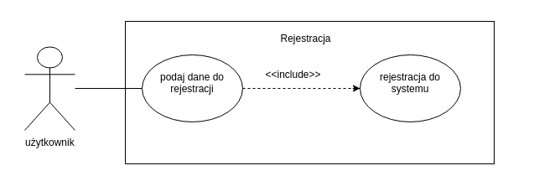

2.Logowanie do systemu/wylogowanie

2.1.Użytkownik ma możliwość zalogwania się do systemu. Po wprowadzeniu poprawnych danych logowania i zatwierdzeniu ich zostaje on uwierzytelniony. Użytkownik po pomyślnym zalogowaniu ma dostęp do wszystkich panelów budżetu domowego.
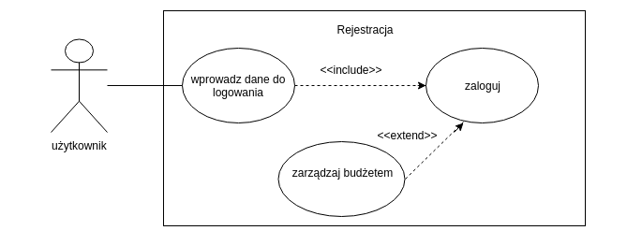

2.2 Użytkownik ma możliwoś wylogowania się ze systemu. Użytkownik po wylogowaniu nie ma dostępu do panelów budżetu domowego.

3. Planowanie wydatków

3.1 Użytkownik zalogowany ma możliwość planowania swoich miesięcznych wydatków. Użytkownik może towrzyć własne katregorię na które chce wydać pensje. Wprowadza dane: nazwę kategorii, typ i kwote jaką chce wydawać miesięcznie na konkretną dziedzine życia. Użytkownik ma wgląd w utworzone przez siebie kategorie.

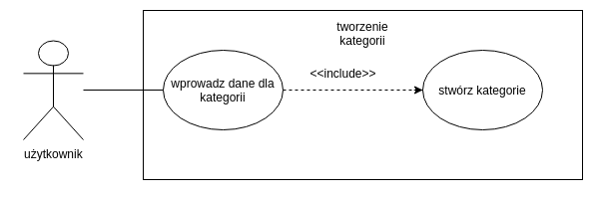

3.2 Użytkownik zalogowany możę edytować utworzone wcześniej kategorię. Użytkownik ma możliwość zmienienia nazwy i limitu. Użytkownik nie może edytowac typu. Użytkownik nie traci przy zmianie kategori swoich wydatków przypisanych pod tą kategorię.

3.3 Użytkownik zalogowany może usunąć kategorię. Użytkownik po usunięciu kategorii nie widzi tej kategori i nie może do niej dodawać wydatków. Użytkownik po usunięciu kategori nie traci dodanych do niej wydatków..
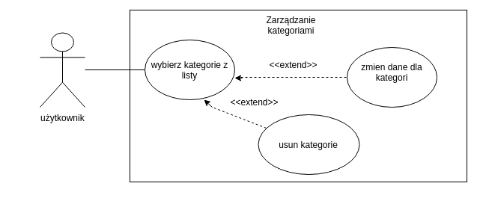

4. Zarządzanie wydatkami

4.1 Użytkownik zalogowany ma możliwość dodawania wydatków do utworzonej przez siebie wczeniej kategori. Użytkownik wprowadza: datę wydatku, kwotę, tytuł i przyporządkowuje ją do kategori. Użytkownik ma wgląd w utworzne przez siebie wydatki.

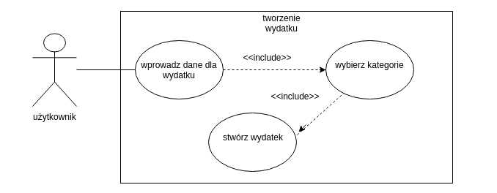

4.2 Użytkownik zalogwany ma możlowość usuwania utworzonych przez siebie wydatków. Może usuwać naraz wiele wydatków. Po usunięciu wydatku, nie istnieje on w systemie i nie jest brany pod uwage przy wyświetlaniu statystyk.

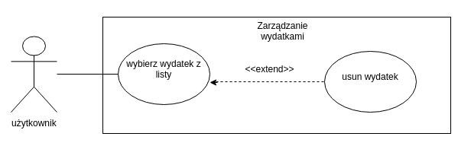

5. Wgląd w szczegóły wydatków

5.1 Użytkownik zalogowany ma możliwość zobaczenia statystyk swoich wydatków. Widzi ile wydał już obecnego miesiąca na poszczególne kategorię i czy przekroczył limit. Użytkownik ma również taki sam wgląd w poprzeni miesiąc.

5.2 Użytkownik zalogowany ma możlwość wglądu w procentową statystykę dla każdej kategori. Użytkownik widz na jaką kategorię wydal najwiecej w ostanich 3 miesiącach.
5.3 Użytkownik zalogowany ma możliwość wglądu w statystkę roczną. Użytkownik widzi swoją pensję, sume wdatków, i sume oszczędności dla każdego miesiąca. Użytkownik może sprawdzić czy wydaję wiecej niż zarabia.
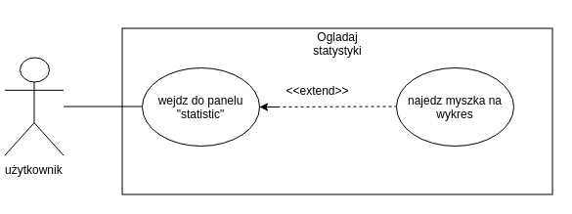

3.1.2 Wymagania niefunkcjonalne

1.Użyteczność
Aplikacja powinna spełniać wszystkie wymagania funkcjonalne. Są one niezbędne do uzyskania prawidłowych statystyk.

2.Wydajność
Aplikacja powinna wydajnie operować na danych użytkownika. Baza danych finansów może być bardzo rozbudowana i przetrzymywać wydatki z wilelu lat. Dane powinny szybko i bezpiecznie docierać do użytkownika. Rysowanie wykresów powinno zajmować mniej niż sekunde.

3. Wiarygodność
Aplikacja powinna zapewnić autoryzacje urzytkowników na bardzo wyskim poziomie bezpieczeństwa. System operuje na bardzo prywatnych danych osobisty więc aplikacja musi dbać o nie. Powinna zawerać szerego zabezpieczen, przed krakeramii zapewnić bardzo rygorystyczne prawa dostępu do danych.

4. Skalowalność
Aplikacja powinna sprawnie działać dla ponad miliona urzytkowników.

5. Zrozumiałość
Aplikacja powinna być dość prosta i przejrzysta. Użytkonik nie czytając instukcji obsługi programu, powinnien sam doskonale oreintować się jak ona działa. Jedną z gównych zalet programu ma być zrozumiałość swoich wydatków. Wykresy musza być opisane legendą i zaweirać tooltipy.

6. Zgodność
Aplikacja musi być zgodna ze sposobem oszczędzania zaproponowana w książce „Finansowy Ninija”. Powinna dawać użytkownikom pełną funkcjonalość do wykorzystania tego sposobu. Musi pozwalać na planowanie z wyprzedzeniem i zapisywanie wydatków.

3.1.4 Scenariusze przypadków użycia.

Aktorzy: użytkownik, system
Warunki wstępne: użytkownik jest zalogowany
Warunki końcowe: użytkownik jest wylogowany
Rezultat: użytkownik zarządza swoimi wydatkami
Scenariuesz gówny:

1. System prosi o zalogowanie się lub zarejestrowanie się do aplikacji
2. użytkownik podaje swoją pensje lub ją modyfikuje
3. użytkownik tworzy własne kategorie, usuwa je lub modyfikuje
4. użytkownik dodaje swoje wydatki lub oszczędności to kategori lub je usuwa
5. system wylicza podsumowanie wydatków dla każdej kategori i pokazuje je na wykresach dla ostanich 2 miesięcy
6. system wylicza czy użytkownik wydaje wiecej niż zarabia i pokazuje je na wykresie
7. system wylicza dla których kategori użytkownik wydaje najwiekszy procent i pokazuje je na wykresie
8. użytkownik wylogowuje się

Scenariusz alternatywny:

System uwzględnia zarobki użytkownika, istniejace kategorie i wydatki także te usunięte
1. System aktualizuje pensje dla miesiąca w którym została zmieniona
2. System aktualizuje miesieczne wykresy dla nowych kategori jak i przestaje pokazywać te usunięte
3. System aktualizuje wydatki po ich dodaniu jak i usunieciu nawet dla kategori które już nie istnieją w statystykach rocznych.

Scenariusz wyjątkowy:

1. aplikacja nie może połąnczyć się z serwerem
2. użytkownik zapomniał swojego hasła

Wymagania jakościowe:

1. wygoda w odczytywaniu statystyk
2. poprawne i szybkie rysowanie wykresów
3. szybka komunikacja z serwerem

3.2 Wybór technologii

Gówną funkcjonalnością zarządzania budżetem domowym są wykresy. Vega jest jedną z najbardziej rozbudowanych i popularnych java sctiptowych bibliotek do rysowania wykresów. Niestety jest też bardzo skomplikowana, i wymaga dobrej znajomości jej składni. React dostarcza od razu gotowe komponenty które da się lekko zmodyfikować zeby otrzymać wymarzony efekt. Daje to oszczedność linijek kodu i szybkość implementacji. Niestety do podłąnczenia Vegi, potrzebujmy specjalnej nakładki, react-vega i otrzymujemy ten sam efekt jak w czystym java scripcie. Postanowiłam użyć napisanej dla reacta biblioteki Rechar, która rozwiązuje ten problem. Wystarczy podłąnczyć jeden komepnent a wykres pokazuje się na stronie.
Serwer aplikacji budżetu domowego nie jest złożoną strukturą. Ma on umożliwiać autoryzacje, odbieranie zapytań i tworzenie bazy danych. Jednym z najszybszych w impementacji i dogodnych dla małych aplikacji frameworku jest Node.js. Jest on opraty na języku java script. Jednak ja postanowiłam iść trochę dalaje i wybrac Django. Gównym powodem był python który jest bardzo przyjemny w implementacji. Aplikacja budżet domowy ma być przeznaczona do ciągłego rozowju. Najważniejszą zaletą musi być bezpieczeństwo i prywatnoć danych. Django spełnia idealnie te wymagania.

Python – jest to interpretowalny język programowania. Upraszcza przenoszenie programów na różne system operacyjne. Jest dostosowany dla różnych środowisk. Najcześciej używany pod Unixem do pisania skryptów i kontenerów dokerowych. Dzięki przyjemnej składni, i charekterystycznych wcięć, dba o przejrzystość w kodzie. Daje możliwość podejścia obiektowego, jak i funkcyjnego. Wykorzystuje sie go do sztucznej inteligencji i analizy danych. Posiada on także rozbudowaną sieć frameworków pozwalających na tworzenie aplikacji internetowych.

Django – Jeden z najpopularniejszych frameworków do tworzenia stron internetowych. Jest prosty i szybki do nauki. Napisany został w jęzku python. Reprezentuje on model-template-view. Daje możliwość tworzenia baz danych, templatek html, testowania jak i odbierania protokołów http. Szybko się rozwija i wspiera pisanie przeróżnych serwisów. Posiada wiele bibliotek pomagających powstawanie aplikacji. Chwali się go za bezpieczeństwo od same początku powstawania programu.

Django-rest-framwork – narzędzie ułatwiajace na komunikacje klijent-serwer. Gówną jego funkcjonalnością to Serializer, pozwal on konwertowanie danych wyciągnietych z bazy danych. Zwraca do front-endu dane w formie Jsona. Jednego z formatów danych najczęściej przyjętych w aplikacjach AJAXowych. Dzięki temu zwraca on do front-endu przejrzysty obiekt z którego prosto wyciągnać potrzebne wartości.

Java Script – jest to skryptowy język programowania. Jest używony do pisania stron internetowych.
Najwiekszą jego zaletą jest obsługa zdażeń elelementów htmlowych. Posiada wiele popularnych i niezbędnych bibliotek jak bootstrap czy Jquery. Pozwala na tworzenie interaktywnych stron internetowych. Język uruchamiany na przeglądarkach internetowych.

AJAX - jest techniką tworzenia apikacji internetowych. JavaScript słynie z asynchorniczności.
Dawniej, kiedy jeden element na stronie został zmieniony, cała strona zostawała przeładowywana. Teraz zmiana elementu, nie powoduje przładowania strony. Jest to dużo szybsze w działaniu i przejżystsze dla użytkownika.

React – jest bibliotęką języka JavaScript. Została napisana przez programistę Facebooka. Pozwala ona na przechowywanie całego obiektowego modelu dokumentu w pamięci. Przy zmiania jakiegoś elementu przeszkuje ją, szukając zmian. Dzięki temu działa zgodznie z techniką ajaxową. Jest bardzo prosta do nauki i idealna do mało złożonych aplikacji. Gówną jej zaletą są komponenty, umożliwjają podzielenie programu na klasy które bardzo prosto się importuje. Dzięki temu wszystko jest przejżyst, i można tworzyć złożone struktury klas. Każda klasa przechowuje swój sate który od razu zostaję wyłapany przy zmianie jakiejś jego wartości. Dzięki asynchroniczności jest bardzo szybki.

Ant Design – język stworzony do tworzenia przyjaznego user interface. Jest dostosowany dla biblioteki Reactowej. Dostarcza już gotowe elementy takie jak inputy, layouty, tableki i wiele innych. Dzięki czemu nie musi bawić się czystym css. Uwzględnia on też również responsywność wszystkich dostarcznych przez siebie elementów. Wystraczy zaaimportować potrzebny nam element. [15]

Recharts – bibliotek dla Reacta. Pozwala ona na rysowanie wykresów. Dostarcza napisane juz do użycia komonenty takie jak bar charty, line charty, area charty, pie charty i multi charty. Każde z wykresów możemy prosto modyfikować i przystosowywać je do swoich danych. Jest prosta w obsłudze.

Redux – biblioteka dla języka JavaScript. Pozwala utrzymywać status dla całej aplikacji. Jest najczęsciej wykorzystywana do autoryzacji użytkowników. Najcześciej przechowuje token zalogowanego użytkownika.

Axios – jest kliejntem dla języka JavaScript. Pozwala ona na komunikację z serwerem. Daje możliwość wysyłania asynchronicznych zapytań http. Dzięki niej możemy skomunikować się z serwerem. Wysła zapytania: get, post, create, delete i put. Odbiera odpowiedzi z serwera najczęsciej w formie Jsona. Wystarczy jeden prosty import w aplikacji Reactowej aby wysłać zapytania do serwera.

3.3 Projekt bazy danych

Diagram bazy danych dla aplikacji budżet domowy :

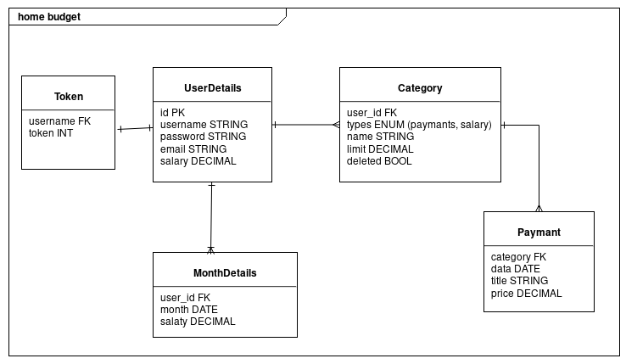

Baza danych zawiera 5 połączonych ze sobą tabel. Jest to relacyjna baza danych. Tabela TOKEN przechowuje dla każdego użytkownika wygenerowany token. Jest on traktowany jako liczba całkowita. Umożliwia on utrzymanie sesji. Nazwa użytkownika stanowi klucz publiczny tej tabeli. Łączy się ona w relacji 1 do 1 z tabelą USERDETAILS. USERDETAILS posiada klucz prywatny jako indentyfikator użytkownika. Przechowuje dane takie jak: nazwa użytkownika, hasło, email oraz ostanią wprowadzoną przez użytkownika pensje. Dzięki niej system może zweryfikować użytkownika.
Każdy użytkownik może stworzyć nieskończoną ilość kategorii. Dane dla stworzonych kategorii przechowywane są w tabeli CATEGORY, dzięki niej wiemy czy dana kategoria jest uznawana jako wydatek czy jako szczędność. Przechowuje ona jej typ, nazwę oraz ustaloną kwote jaką użytkownik chce na nią przeznaczyć miesięcznie. Kolumna DELETED jako wartość zero-jedynkowa, pozwala na zachowanie w bazie usuniętych przez użytkownika kategorii. Umożliwia to wyświetlanie wydatków przypisanych do nieistniejącej juz kategorii. Tabela PAYMENTS posiada wiadomości na temat konkretnego wydatku. Jest ona przyporządkowana do tylko jednej kategorii.
Zawiera ona czas kiedy dokonano zakupu lub kiedy odłożono piniądze. Ma takżę informację o wyskości wydatku oraz jego nazwę. Wydatek jest usuwany trwale z tabeli PAYMENTS i nie można go modyfikować.
Do wyciągania statystyk rocznych używana jest tabela MONTHDETAILS, dzięki niej możem wyciągnąć wcześniejsze zarobki użytkownika. Jest ona uzupełniana w momencie modyfikowania pensji. Posiada ona informacje tylko dla tych miesięcy w których użytkownik modyfikował pensje. Dzięki temu przechowywane są tylko potrzebne dane których nie da się wyliczyć. Łączy się ona z tabela USERDETAILS przez indentyfikator użytkownika i zawiera informcje o pensji oraz miesiącu w którym została zmieniona.

5.2 Kierunki rozwoju aplikacji

Aplikacja budżet domowy może być rozwijana pod wieloma względami. Zarządzanie finansami jest rozległym tematem. Można wprowadzić do niej inne pomocne techniki oszczędzania. Naprzykład lista rzeczy do kupienia czy oszczeżenia gdy będziemy zbliżać się do jakiegoś limitu. Jedną z funkcjonalności jakiej brakuje obecnie to dodatkowy panel oszczedzania. Bedzie on pokazywał statystyki do podglądania bardziej szczegółowych postępów w oszczędzaniu. Aplikacja w tym momencie skupia się w gównej mierze na wydatkach. Użytkownicy oprócz wydawnia również odkładają piniądze. Maja zawsze w tym jakiś cel. Jedni zbieraja na samochód, drudzy na nową konsole a trzeci na czarną godzine. Użytkownik będzie mógł wprowadzać swoje cele i łąnczyć je z wybrana kategorią. Aplikacja będzie wyliczać użytkownikowi czas w jakim osiagnie swój cel. Wykorzysta do tego wcześniejsze statystyki. Dzięki językowi python po stronie serwera zostanie wprowadzona sztuczna inteligencja. Serwer będzie miał możliwość uczenia się jak użytkownik planuje swoje wydatki oraz jak je potem wydaje. Dzięki temu robot bedzie mogł proponować użytkownikowi nowe, lepsze rozwiązania i podpowiadać w planowaniu. Dużą zaletą na przyłość będzie łanczenie sie aplikacji z bankami. Co usprawni wpisywanie wydatków.

biografia: Paul Krill: JavaScript founder Brendan Eich: WebAssembly is a game-changer (). InfoWorld, 2016-03-10. [dostęp 2016-12-21].
Jesse James Garrett: Ajax: A New Approach to Web Applications (). Adaptive path. [dostęp 2008]. [zarchiwizowane z tego adresu (2008-07-02)].

